Bik pasme šarole »BRANCO«
L
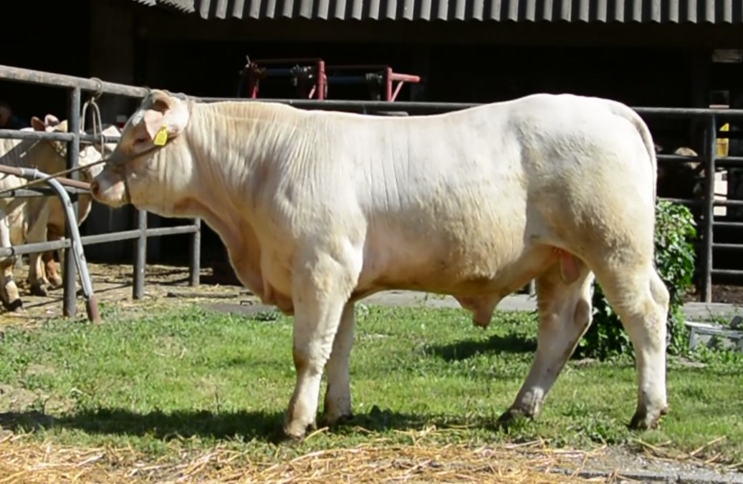
SI 65832664 BRANCO, roj.: 26.02.2023, rej.: Tadej Penko, Parje, kat.: PPE-V

Bik Branco je potomec slovenskega brezrožnega bika Briona PS in češkega bika Brixa, po materini strani pa francoskega bika Firmina. Zanj so značilni zelo visoki dnevni prirasti, še posebej v času direktnega testa. Komisija ga je na osnovi vseh podatkov uvrstila v elitni razred in sicer kot predstavnika vzrejnega tipa bikov.

Masa na dan (kg) |  |  |  |  | Prirast (g/dan) |  |  |  | Test
Roj. | 90 | 210 | 240 | 365 | 0-90 | 0-210 | 90-210 | 0-365 | 240-365
49 |  | 307 | 322 | 487 |  | 1226 |  | 1199 | 1318

Lastnosti zunanjosti
Omišičenost | 63
Velikost skeleta | 65
Pasemske lastnosti | 77
Funkcionalne lastnosti | 70

